Wie hat sich ein elektrotechnischer Anlagenbetreiber zu verhalten, wenn er seiner Vernatwortung nicht nachkommen kann?

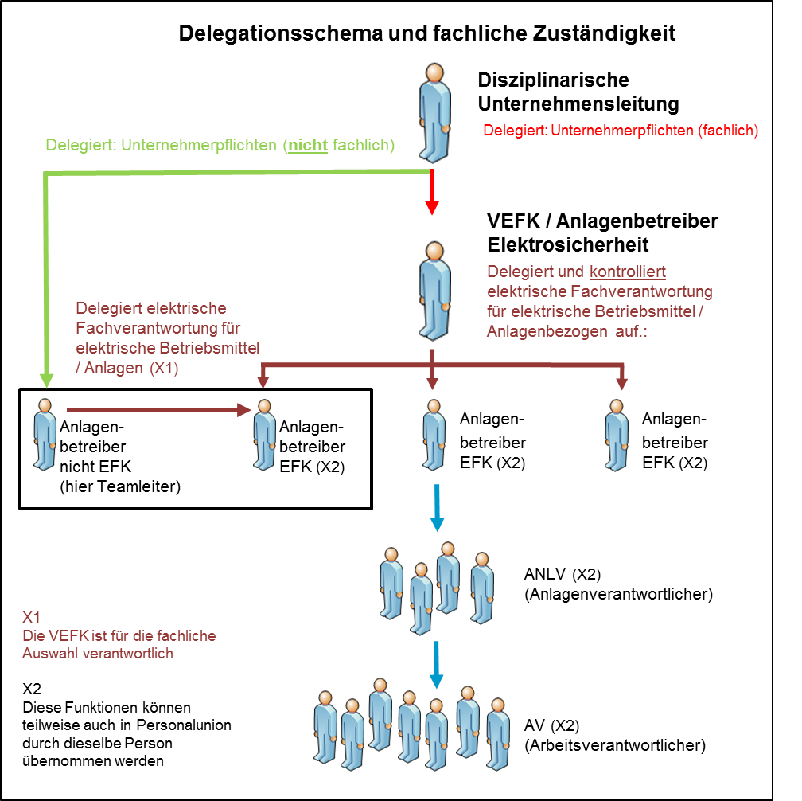
Rechtsgrundlagen
Die Aufgabe und die Verantwortung das Unternehmen richtig zu organisieren und zu führen, liegt in erster Linie immer beim Eigentümer, Unternehmer oder Besitzer. Wenn diese Person die ihm obliegenden Pflichten nicht selbst wahrnehmen kann, z. B. aufgrund von Zeitmangel oder wie im Elektrobereich zumeist Kenntnismangel, muss er diese Pflichten an fachlich und persönlich geeignete Personen, kraft seines Amtes, delegieren. Bei dieser Übertragung durch Delegation sind:
- die sachlichen Verantwortungsbereiche in Hinblick auf eigenverantwortlich wahrzunehmende Pflichten,
- die Entscheidungskompetenz,
- sowie der Umfang der Tätigkeit
schriftlich zu dokumentieren und beiderseitig zu unterschreiben.

Ziel dieser Delegation ist jedoch nicht, die Aufgaben als Unternehmer von sich zu weisen („Wer delegiert, muss seiner Auswahl- und Kontrollverantwortung nachkommen“), sondern dem Pflichtenübernehmer unabdingbar in die Unternehmensprozesse einzubeziehen. Hierzu ist der Pflichtenübernehmer mit den entsprechenden Kompetenzen (Zuständigkeiten + Befugnisse = Kompetenz) auszustatten, welche für die Wahrnehmung seiner ihm (vertraglich) übertragenen Aufgaben (z. B. den Unternehmer in allen elektrotechnischen Fragen zu vertreten) bedeutsam sind. Dazu sind die Kenntnis und die Ausgestaltung der entsprechenden Schnittstellen insbesondere zur Instandhaltungsplanung, zum Personalbereich, zum Einkauf und zum EDV-Bereich erforderlich.

Praxisbeispiel
In dem folgenden, beispielhaften elektrischen Instandhaltungsbereich werden Wartungsintervalle und -Einsätze für die elektrotechnischen Anlagen zentral über eine übergeordnete Holding terminiert und Fremdfirmen, ohne dass der elektrische Anlagenbetreiber dabei Einfluss auf die Auswahl der Fremdfirmen nehmen kann, über den zentral übergeordneten Einkauf bestellt und beauftragt. Teilweise arbeiten die so beauftragten Fremdunternehmen, ohne jegliche Kenntnisse des Anlagenbetreibers der Elektrotechnik, in seinem Verantwortungsbereich. Seiner ihm vertraglich übertragenen Betreiberverantwortung (intern und extern) kann er, aufgrund der fehlerhaften Organisation, Delegation und mangelhafter Schnittstellendefinierung seitens des Unternehmers oft gar nicht nachkommen. Damit stellt sich zum einen die Frage, ob bei einer solchen Vorgehensweise im Unternehmen eine ordnungsgemäße Instandhaltung (DIN 31051 und TRBS 1112 beachten) dauerhaft sichergestellt werden kann. Des Weiteren ergibt sich der Hinweis für die beauftragten Anlagenbetreiber der Elektrotechnik (intern wie auch extern), dass sie durch die oben beschriebene Handlungsweise im Unternehmen ihren vertraglich übertragenen und damit übernommenen Aufgaben nicht nachkommen können.

Zur Problemlösung in diesem Beispiel gibt es folgenden Ansatz:
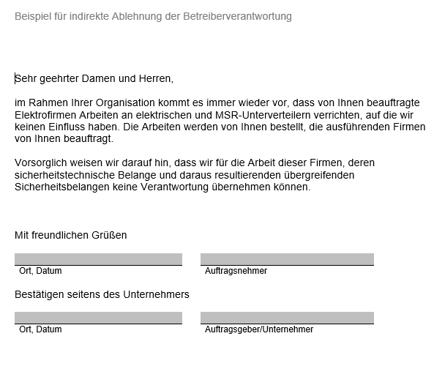
Zum einen sollte ohne Zweifel das direkte Gespräch zwischen den Vertragsparteien gesucht und geführt werden. Zum anderen sollte der Auftragnehmer in einer schriftlichen „indirekten Ablehnung der Betreiberverantwortung“ gegenüber dem Auftraggeber/Unternehmer auf diese fehlerhafte Delegation bzw. die ihm unmögliche Wahrnehmung seiner eigentlichen Aufgaben hinweisen. Die Ablehnung ist für den Auftragnehmer eine nachträgliche Beweisbarkeit, sollte aus dieser mangelhaften Organisation ein Unfall entstehen.

In Anbetracht, dass jede Delegation ihren Ausgang bei der Unternehmensleitung hat, welche die Richtlinien des Verfahrens bei der Kompetenzdelegation auf die nachgeordneten Leitungsebenen festlegt, muss seitens der Unternehmensleitung ein Umdenken in der Organisation stattfinden, um weiterhin rechtssicher organisiert zu sein.

